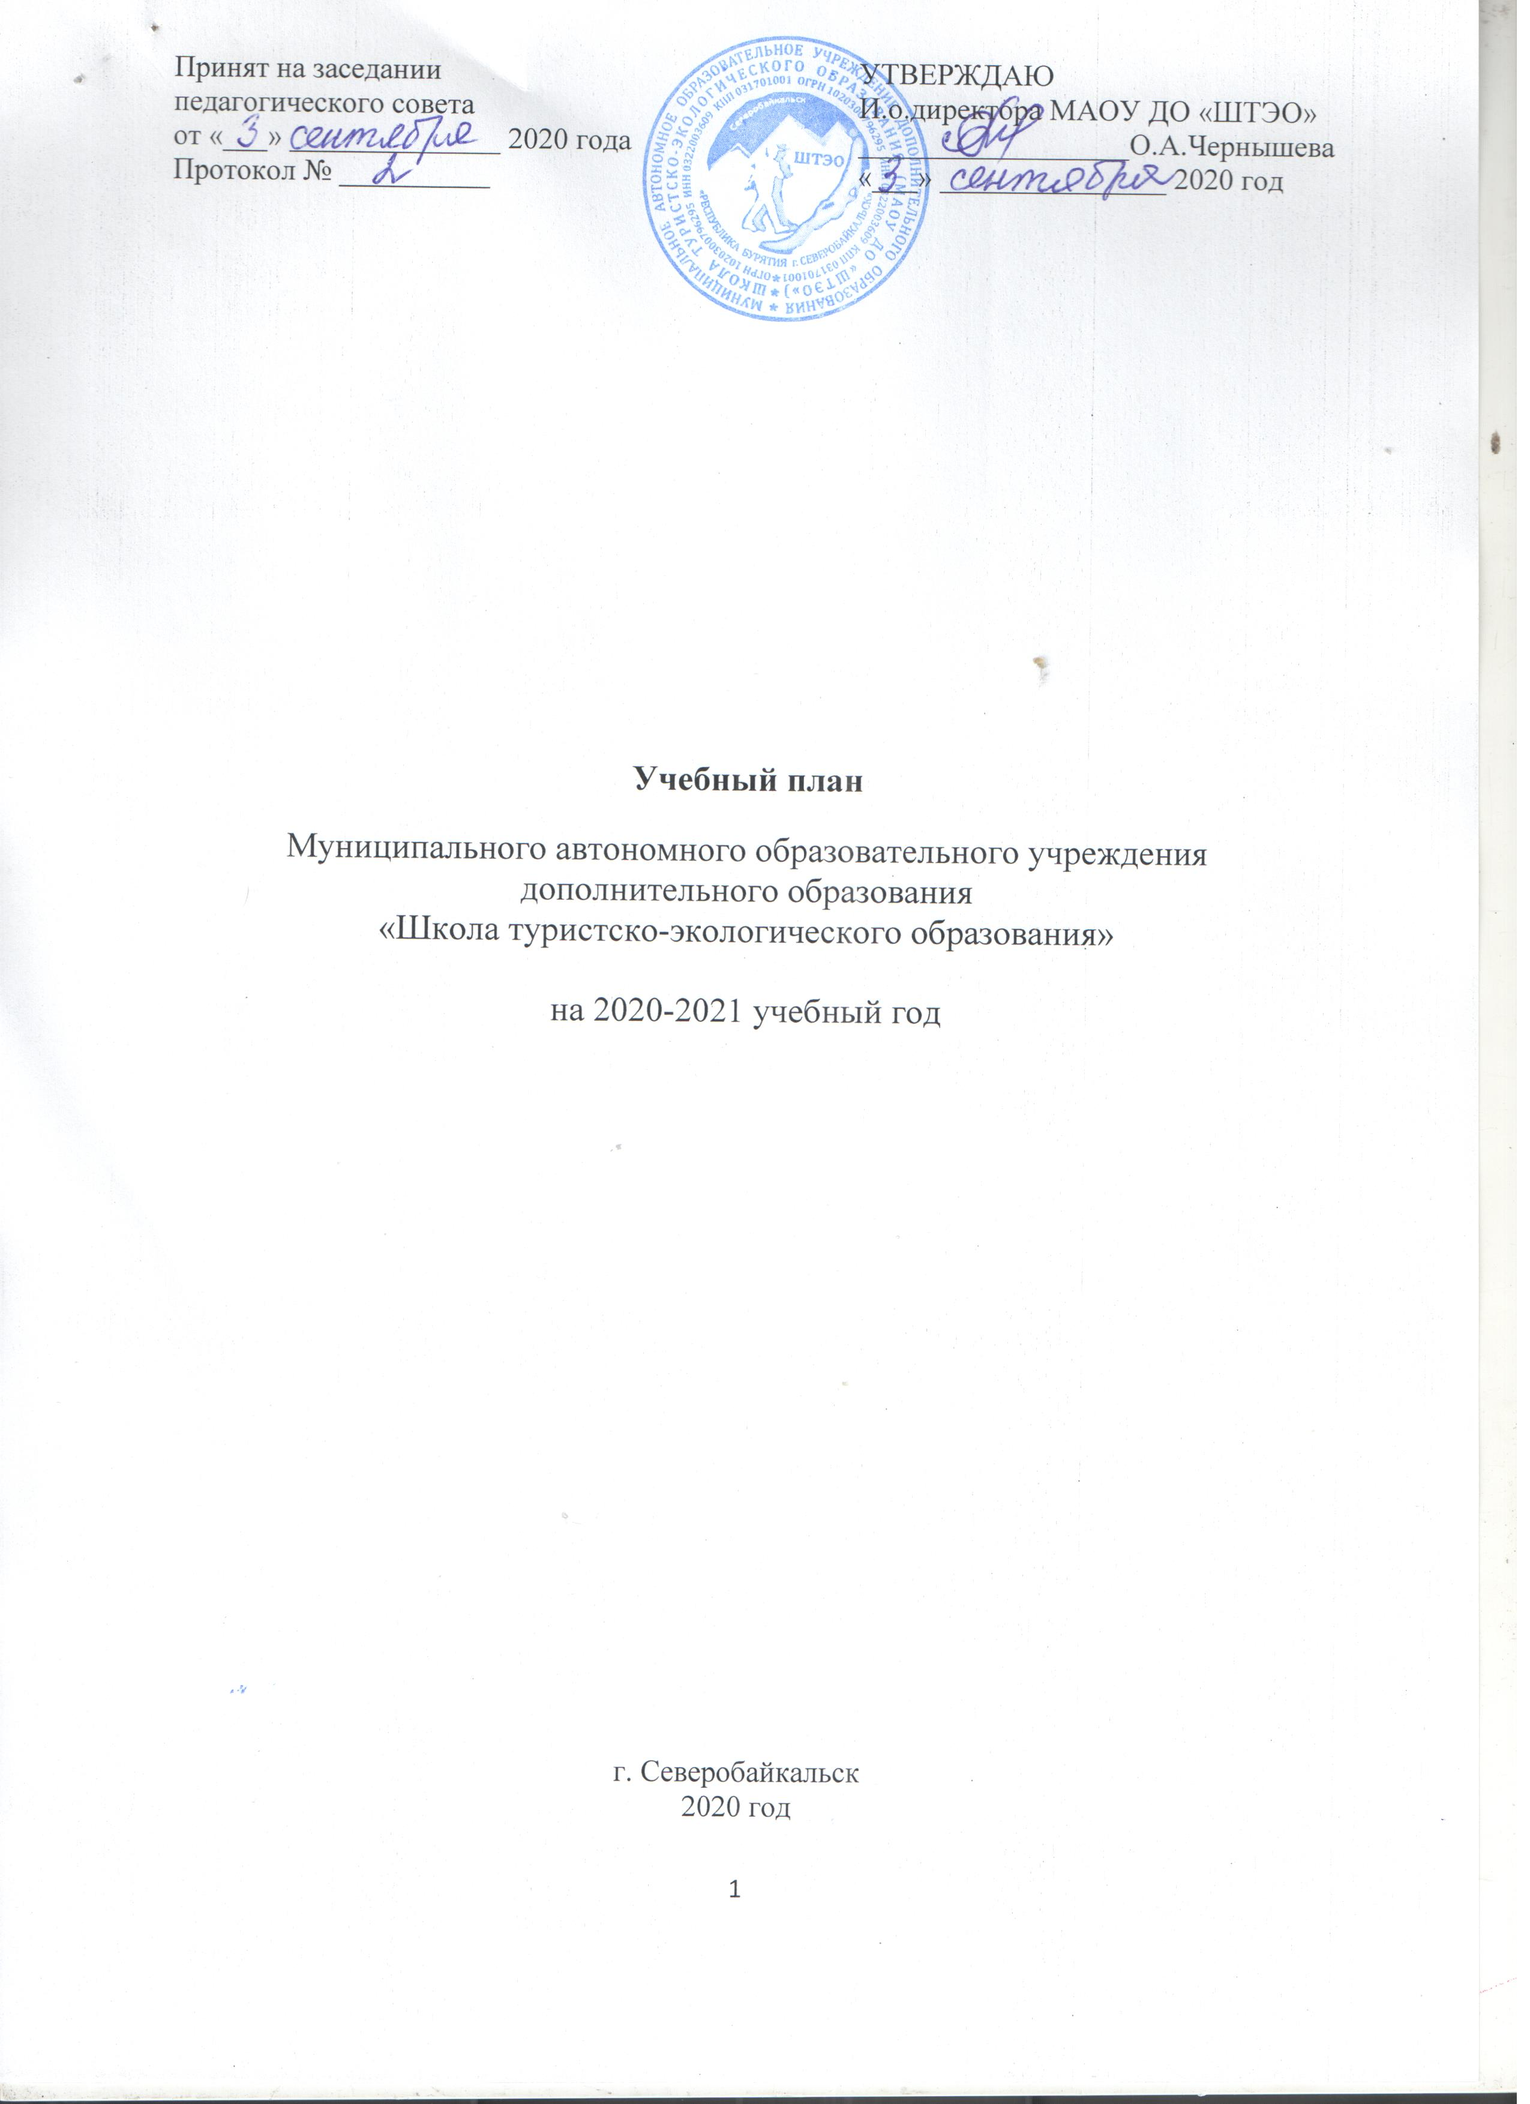
Пояснительная записка
к учебному плану на 2020-2021 учебный год
МАОУ ДО «ШТЭО»

Настоящий учебный план дополнительного образования разработан на основе:
- Конвенции о правах ребенка;
- Федерального закона "Об образовании в Российской Федерации" от 29.12.2012 № 273-ФЗ (ред. от 14.12.2015);
- Порядка организации и осуществления образовательной деятельности по дополнительным общеобразовательным программам, утвержденного Приказом Министерства образования и науки Российской Федерации от 29.08.2013 г.№1008;
- Постановления главного государственного санитарного врача Российской Федерации от 4 июля 2014 года N 41 «Об утверждении СанПиН 2.4.4.3172-14 "Санитарно-эпидемиологические требования к устройству, содержанию и организации режима работы образовательных организаций дополнительного образования детей";
- Положения о порядке комплектования муниципальных учреждений дополнительного образования детей;
- Устава МАОУ ДО «Школа туристско-экологического образования»;
- Лицензии на осуществление образовательной деятельности по образовательным программам дополнительного образования детей и взрослых;
- Материально технической базы учреждения.

Учебный план направлен на достижение основной цели деятельности Учреждения - образовательная деятельность по дополнительным общеобразовательным программам.

Задачи:

Реализация программ туристской направленности (пеший, водный, горный, лыжный) – физическое развитие и самосовершенствование, овладение навыками активного отдыха на природе, пропаганда здорового образа жизни, получение спортивных разрядов.

Реализация программ по краеведению – изучение истории родного края, вовлечение в активную практическую краеведческую деятельность, организация экскурсий, образовательных путешествий, участие и организация научно-практических конференций и олимпиад.

Реализация программ по экологии – основы экологических знаний, исследовательские экспедиции, экологические акции и десанты, изучение лекарственных растений, реализация экологических проектов.

Реализация программы по скалолазанию – основы техники скалолазания. Страховочные системы, веревки, специальное снаряжение. Вовлечение в экстремальные виды туризма.

Реализация программ по направлению вокальное пение, гитарная подготовка, бардовская песня – музыкальное обучение дает возможность всесторонне и гармонично воспитывать личность учащегося с учетом возрастных особенностей и стремление применить в повседневной жизни выученный репертуар.

Реализация программ по швейному делу - обучение швейному делу развивает мышление, способность к пространственному анализу, мелкую и крупную моторику у детей с нарушением интеллекта. Кроме того, выполнение швейных работ формирует у них эстетические преставления, которое благотворно сказывается на становлении их личностей, способствует их социальной адаптации и обеспечивает им в определенной степени самостоятельность в быту.

Система дополнительного образования в МАОУ ДО «ШТЭО» функционирует в течение учебного года. Создаются условия для непрерывного процесса (урочного, внеурочного) развития индивидуальных особенностей личности.

Учебный план составлен с учетом возрастных особенностей детей. Предусмотрены как групповые занятия, так и индивидуальные. Деятельность детей осуществляется в одновозрастных и разновозрастных объединениях по интересам.

Занятия проходят в свободное от основной учебы время, учащимся предоставляются возможности сочетать различные направления и формы занятий, переходить из одной группы в другую. Учебно-воспитательный процесс проходит в условиях неформального содружества детей и взрослых, объединенных общими интересами, добровольностью совместной деятельности.

Для достижения целей деятельности Учреждение осуществляет следующие основные виды деятельности:

Реализация дополнительных общеобразовательных программ следующей направленности:

- туристско-краеведческая деятельность;

- водный туризм;

- художественная;

- социально-педагогическая;

- физкультурно-спортивная.

2. Организация и проведение досуговых программ нравственно-эстетической, гражданско-патриотической направленности, проведение городских массовых мероприятий и реализация городских проектов в рамках ведомственных целевых программ.

Содержание дополнительного образования определяется программами, разработанными, принятыми и реализуемыми МАОУ ДО «ШТЭО» самостоятельно по направлениям согласно Лицензии.

Содержание дополнительных общеобразовательных программ соответствует:

достижениям мировой культуры, российским традициям;

соответствует уровню образования;

направленностям дополнительных программ;

современным образовательным технологиям, отраженным в принципах обучения (индивидуальности, доступности, преемственности, результативности); формах и методах обучения (активных методах обучения, дифференцированного обучения, занятиях, конкурсах, соревнованиях, экскурсиях и т.д.); методах контроля образовательного процесса (анализе результатов деятельности детей); средствах обучения.

Списки используемой литературы, методических пособий, познавательной литературы для учащихся, материально-техническое оснащение занятий прописываются педагогом в каждой образовательной программе индивидуально.

Образовательные программы реализуются для следующих возрастных категорий:

4 - 5 лет;

6 - 7 лет;

8 – 10 лет;

11 – 13 лет;

14 – 17 лет.

Объем программ в часах:

1 час в неделю - 36 часов в год;

2 часа в неделю – 72 часа в год;

3 часа в неделю – 108 часов в год;

4 часа в неделю – 144 часа в год;

5 часов в неделю – 180 часов в год;

6 часов в неделю – 216 часов в год;

9 часов в неделю – 324 часов в год.

Обеспеченность кадрами:

11 педагогов – 1 ставка, 18 часов в неделю;

5 педагога –0,5 ставки, 9 часов в неделю;

Богун А.А. – 18 часов;

Бирюкова И.В. – 18 часов;

Воробьев И.С. – 18 часов;

Гаврилов Ю.Н. – 18 часов;

Гордеева Н.А.– 18 часов;

Васильев А.П. – 18 часов;

Кузнецова М.Р. – 18 часов;

Пасинова Т.Е.– 18 часов;

Подольская А.Ю. – 18 часов;

Оганесова Т.Б.– 18 часов;

Шуплецова А.П. – 18 часов;

Чернышева О.А. – 9 часов;

Доржиева Д.С. – 9 часов;

Боярченко В.Н.– 9 часов;

Екимов С.Г.– 9 часов;

Малков Я.А.– 9 часов.

№ п/п | ФИО | Нагрузка | Образование | Должность | Категория | Курсы профессиональной переподготовки (500 ч.), год
1. | Шуплецова Анна Петровна  21.12.1957 г.р. | 1ст.  18 часов в неделю | Диплом  Иркутское музыкально-педагогическое училище № 3  Среднее специальное  - Квалификация Учитель музыки и пения общеобраз. шк. и музык. воспитатель д/учрежд.  По специальности «Музыкальное воспитание», 30.06.1977 года | Педагог дополнительного образования | 1 категория, 29.03.2016 г. | ----
 | Воробьев Иван Сергеевич  24.06.1986 г.р. | 1ст.  18 часов в неделю | Диплом  Государственное образовательное учреждение высшего профессионального образования «Новосибирский государственный технический университет»  - Высшее профессиональное  -Квалификация Инженер по специальности «Высоковольтная электроэнергетика и электротехника», 19.06.2009 г. | Педагог дополнительного образования | Соответствие занимаемой должности  30.12.2015г. | Диплом о профессиональной переподготовке в Новосибирском государственном университете по программе «Менеджмента», 510 часов, 2008 год.  Диплом  О профессиональной переподготовке «Новосибирский государственный педагогический университет» по программе «Педагогическое образование. Педагог дополнительного образования»,  756 часов, 2017г.
 | Бирюкова Ирина Валентиновна  12.06.1982 г.р. | 1ст.  18 час в неделю | Среднее полное | Педагог дополнительного образования | Соответствие занимаемой должности | Справка о получении высшего образования
 | Богун Александр Александрович  20.08.1993 г.р. | 1 ст.  18 часов в неделю | Диплом Бакалавра  Федеральное государственное бюджетное образовательное учреждение высшего образования «Иркутский государственный аграрный университет имени А.А. Ежевского»  Высшее профессиональное  - Квалификация БАКАЛАВР по направлению подготовки 06.03.01 - Биология | Педагог дополнительного образования | Соответствие занимаемой должности,  15.05.2019 г. | Диплом о профессиональной переподготовке в центре дистанционного обучения ФГБОУ ВО «Иркутский государственный аграрный университет им. А.А. Ежевского» по программе «Зоотехния-кинология»  580 часов,  2015 год  Диплом  О профессиональной переподготовке «Педагогическое образование: педагог дополнительного образования», 520 час., 02.03.2017 г.
 | Чернышева Оксана Александровна  24.01.1984 г.р. | 0,5 ст. 9 часов в неделю | Диплом о среднем профессиональном образовании  ГОУ НПО «Профессиональный лицей № 16»  - квалификация Специалист по туристским услугам  - по специальности 100201.51 «Туризм» | Педагог дополнительного образования | б/к | Диплом о профессионально переподготовке по программе «Менеджмент в образовании», 520 ч., 2019г.
 | Оганесова Татьяна Борисовна  23.04.1975 г.р. | 1 ст.  18 часов в неделю | Диплом  Иркутский заочный технологический техникум  -Среднее профессиональное  - Квалификация Техник по специальности «Швейное производство», 20.06.2001 года | Педагог дополнительного образования по профилю «Швейное дело» | I категория, 31.10.2018 г. | Диплом о профессиональной переподготовке по программе: «Педагогика дополнительного образования», 350 ч., 2017 г.
 | Пасинова Татьяна Евгеньевна | 1 ст. 18 часов в неделю |  | Педагог дополнительного образования | б/к | Справка о получении высшего справку
 | Гаврилов Юрий Николаевич | 1 ст., 18 часов в неделю | Диплом  ФГБОУ высшего профессионального образования «Братский Государственный университет» по специальности: «педагог –психолог», 2014г. | Педагог дополнительного образования | б/к | ---------
 | Гордеева Надежда Алексеевна | 1 ст., 18 часов в неделю | Диплом  ГОУ СПО «Иркутский геолого-разведочный техникум» по специальности «Охрана окружающей среды и рациональное использование природных ресурсов», 2006 г.  Диплом  ФГБОУ высшего профессионального образования «Братский Государственный университет» по специальности: «педагог –психолог», 2018 г. | Педагог дополнительного образования | б/к | ---------
 | Подольская Анастасия | 1 ст., 18 часов в неделю |  | Педагог дополнительного обраования | б/к | ---------
 | Екимов Станислав Георгиевич | 0,5 ст., 9 часов в неделю | Диплом  О высшем образовании  ГОУ ВПО «Иркутский государственный университет путей сообщения», квалификация: «Инженер путей сообщения»,  По специальности: «Электрический транспорт железных дорог»  2006г, | Педагог дополнительного образования | б/к | Справка о прохождении профессиональной переподготовке
 | Васильев Александр Павлович | 1 ст., 18 часов в неделю | Диплом  СФУ «Политехнический институт»,  «Институт экологии и географии» | Педагог дополнительного образования | б/к | ---------
 | Кузнецова Мария Романовна | 1 ставка, 18 часов в неделю | Диплом  ФГБОУ ВПО «Национальный исследовательский Томский государственный университет» | Педагог дополнительного образования | б/к
 | Малков Яков Александрович | 0,5 ставки, 9 часов в неделю | Диплом  ИРГУПС, специальность: инженер, путь путевое хозяйство | Педагог дополнительного образования | б/к
 | Боярченко Виктория Николаевна | 0,5 ставки 9 часов в неделю |  | Педагог дополнительного образования | I категория, 21.12.2015 г.
 | Доржиева Долгор Самбуевна | 0,5 ставки 9 часов в неделю |  | Педагог дополнительного образования

Учебный план на 2020-2021 учебный год МАОУ ДО «ШТЭО»
№ п/п | название программы | год обучения | кол-во часов в неделю | кол-во групп | кол-во учащихся
Туристско-краеведческое направление
1 | спортивный туризм -9 | 1 | 9 | 4 | 91
2 | Начальная туристская подготовка -3 | 1 | 3 | 1 | 24
3 | Начальная туристская подготовка -6 | 1 | 6 | 10 | 196
4 | Туристы-проводники-9 | 1 | 9 | 2 | 40
5 | Скалолазание -6 | 1 | 6 | 3 | 55
6 | Юный эколог-3 | 1 | 3 | 4 | 43
7 | Юный эколог-6 | 1 | 6 | 4 | 76
8 | Школьное лесничесвто -9 | 1 | 9 | 2 | 50
9 | Водный туризм-9 | 1 | 9 | 2 | 48
ИТОГО: |  |  |  | 32 | 623
Художественное направление
10 | Швейное дело-3 | 1 | 3 | 1 | 20
11 | швейное дело-6 | 2 | 6 | 1 | 20
12 | швейное дело-9 | 3 | 9 | 1 | 20
13 | Вокальная подготовка -6 | 1 | 6 | 1 | 20
14 | гитарная подготовка-6 | 1 | 6 | 1 | 20
15 | Бардовская песня-6 | 1 | 6 | 1 | 20
ИТОГО: |  |  |  | 6 | 120
ИТОГО по МАОУ ДО "ШТЭО" |  |  |  | 38 | 743

